|  |
| --- |
| 國立中興大學附屬高級中學 111學年度第一學期 第二次期中考 高二數B 試題  班級: 座號: 姓名:  命題教師：呂老師審題老師：黃老師 試題共3頁 |

**◎請於答案卡上書寫並畫記正確的身分資料，若因未畫記、畫記不完全或畫記錯誤。造成讀卡錯誤者，**

**扣總成績5分。**

**一、單選題(占18分)**

|  |
| --- |
| **說明:第1題至第3題。各題答對者得6分；答錯、未作答或畫記多於一個選項者，該題以零分計算。** |

1. 第　1　天獲得　1　元、第　2　天獲得　2　元、第　3　天獲得　4　元、第　4　天獲得　8　元、依此每天所獲得的錢為前一天的兩倍，如此進行到第　20　天，試問這　20　天所獲得的錢，總數最接近下列哪一個選項？

(1)　10,000　元　 (2)　100,000　元　 (3)　1,000,000　元　 (4)　10,000,000　元　 (5)　100,000,000　元

1. 設正實數　*b*　滿足（）（）＋＝2。試選出正確的選項。

(1)　(2)　(3)　(4)　(5)

1. 有學者實驗發現：體重　*w*（公克）的動物在跑動　1　公里時，若每公克體重的基礎耗氧量為　*m*（毫升），則　*w*　與　*m*　的關係式為。根據上述關係式，體重　1.2　公斤的貓之基礎耗氧量是體重　60　公斤人的幾倍？試選出最接近的選項。
2. 6倍 (2) 7倍 　(3)　 8倍　 (4)　 9　倍 　 (5) 10倍

**二、多選題(占24分)**

**說明:第4題至第6題，每題有5個選項，其中至少有一個是正確的選項，請將正確選項畫記在答案卡。各題之選項獨立判定，所有選項均答對者，得8分；答錯1個選項者，得4.8分；答錯2個選項者，得1.6分；答錯多於2個選項或所有選項均未作答者，該題以零分計算。**

1. 已知點（*a*，*b*）是對數函數圖形上的任一點，則下列哪些選項中的點也會在此　　的圖形上？

(1) 　(2) 　(3) 　(4) 　(5)。

1. 設　*a*＞1＞*b*＞0，關於下列不等式，請選出正確的選項。

(1) 若（α，β）是　圖形上的一點，則（β，α）必為　*y*＝圖形上的一點

(2) 若　*P*，*Q*　是　*y*＝log*ax*　的圖形上兩相異點，則直線　*PQ*　之斜率必為正數

(3)

(4)

(5)

1. 下列哪一個函數的圖形與直線　*x*＋*y*＝0的圖形恰有一交點？

(1)　*y*＝2*x*　 (2)　*y*＝－2*x*　 (3)　*y*＝ 　(4)　*y*＝ 　(5)　

**三、選填題(占58分)**

|  |
| --- |
| **說明：1.第A至J題，將答案畫記在答案卡之「選擇（填）題答案區」所標示的列號（7–27）。**  **2.第A至H題每題完全答對給6分，答錯不倒扣，未完全答對不給分。**  **第I至J題每題完全答對給5分，答錯不倒扣，未完全答對不給分。** |

1. 化簡＝。
2. 若兩直線　*y*＝4　與　*y*＝9　交　*y*＝之圖形於　*P*、*Q*　兩點，則直線　*PQ*　的斜率為。(請化為最簡分數)
3. 最近陽光紫外線強烈，生產玻璃的幸福公司聲稱，他們的玻璃能隔絕掉光線中50％的紫外線，若依幸福公司

的說法，要使紫外線隔絕到原來的　1　％以下，則理論上要至少要層玻璃。

1. 若　*x*，*y*　為兩正實數，且滿足及　　，則＝。
2. 如圖，過原點　*O*　的直線　*L*　與　*y*＝log*x*　的圖形交於　*A*，*B*　兩點，若：＝1：3，則　*A*　點的　*x*　坐標為，

則*m*之值為。(請化為最簡分數)

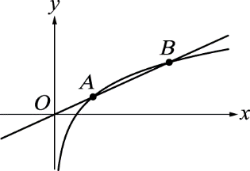

1. 某公司為了響應節能減碳政策，決定在六年後將公司該年二氧化碳排放量降為目前排放量的　70　％。公司希望

每年依固定的比率（當年和前一年排放量的比）逐年減少二氧化碳的排放量。若要達到這項目標，該公司每

17

18

年至少要比前一年減少*r*％的二氧化碳的排放量。則*r*之值為 . （四捨五入至小數點後第一位）



1. 心理學家常用數學模式來描述學生經過　*t*　星期後所得到的學習量，其中　*a*　與　*b*　跟學生及

學習的科目相關。若小英一星期可以背熟50　個德文單字，兩星期可以背熟90　個德文單字，則小英三星期可

以背熟個德文單字。

1. 設、為方程式之兩根，則之值為。
2. 若某種藥劑對人體施打後在血液中殘餘量的關係式為　*f*（*x*）＝2*e*－0.2*x*，其中　*f*（*x*）是藥劑在身體內的殘餘量（單

位：毫克），*x*　是注射藥劑後的時間（單位：小時），則至少在小時後，在身體內的殘餘量低於0.1毫

克。（無條件進位取至整數位，已知　）

1. 已知。若的函數圖形與直線、分別交於二點。的函數圖形

與直線、分別交於二點。設兩個點的斜率為，兩個點的斜率為，則之值

為。(請化為最簡分數)

|  |
| --- |
| 國立中興大學附屬高級中學111學年度第一學期第二次期中考高二數B 試題  命題教師：呂老師審題老師：黃老師試題共3頁 |

**一、單選題(共18分)**

|  |
| --- |
| **說明:第1題至第3題。各題答對者得6分；答錯、未作答或畫記多於一個選項者，該題以零分計算。** |

1. 第　1　天獲得　1　元、第　2　天獲得　2　元、第　3　天獲得　4　元、第　4　天獲得　8　元、依此每天所獲得的錢為前一天的兩倍，如此進行到第　20　天，試問這　20　天所獲得的錢，總數最接近下列哪一個選項？

(1)　10,000　元　(2)　100,000　元　(3)　1,000,000　元　(4)　10,000,000　元　(5)　100,000,000　元。

解析：由題設條件，知第　*n*　天會獲得元

因此這　20　天所獲得的錢為＝＝

又

1. 設正實數　*b*　滿足（）（）＋＝2。試選出正確的選項。

(1)　(2)　(3)　(4)　(5)

解析：化簡原式，得6＋＝2

解得，由對數的定義知

所以即

1. 有學者實驗發現：體重　*w*（公克）的動物在跑動　1　公里時，若每公克體重的基礎耗氧量為　*m*（毫升），則　*w*　與　*m*　的關係式為。根據上述關係式，體重　1.2　公斤的貓之基礎耗氧量是體重　60　公斤人的幾倍？試選出最接近的選項。

(1) 6倍(2) 7倍　(3) 　8倍　(4)　9　倍　(5) 10倍。

解析：＝＝　＝

**二、多選題(共24分)**

**說明:第4題至第6題，每題有5個選項，其中至少有一個是正確的選項，請將正確選項畫記在答案卡。各題之選項獨立判定，所有選項均答對者，得8分；答錯1個選項者，得4.8分；答錯2個選項者，得1.6分；答錯多於2個選項或所有選項均未作答者，該題以零分計算。**

1. 已知點（*a*，*b*）是對數函數　圖形上的任一點，則下列哪些選項中的點也會在此　　的圖形上？

(1)　(2)　(3)　(4)　(5)。

解析：因為點（*a*，*b*）在　上，所以　，

(1)　╳：

(2)　○：

(3)　╳：

(4)　○：

(5)　○：

故選(2)(4)(5)

1. 設　*a*＞1＞*b*＞0，關於下列不等式，請選出正確的選項。

(1) 若（α，β）是　*y*＝*a*－*x*　圖形上的一點，則（β，α）必為　*y*＝圖形上的一點

(2) 若　*P*，*Q*　是　*y*＝log*ax*　的圖形上兩相異點，則直線　*PQ*　之斜率必為正數

(3) 　(4) 　(5) 

解析：(1)○：若（α，β）在　*y*＝*a*－*x*　的圖形上，則β＝*a*－α　⇒　*a*α＝β－1＝　⇒　α＝

所以（β，α）在　*y*＝的圖形上

(2)○：當　1＜*a* ，*y*＝log*ax*　遞增，此時直線　*PQ*　之斜率必為正數

(3)○：因為對數的底數為　10，且　⇒　

(4)　╳：

(5)　╳：例如　*a*＝4，　⇒　

故選(1)(2)(3)

1. 下列哪一個函數的圖形與　*x*＋*y*＝0　恰有一交點？

(1)　*y*＝2*x*　(2)　*y*＝－2*x*　(3)　*y*＝　(4)　*y*＝　(5)　

答案：(1)(3)(5)

解析：(1)　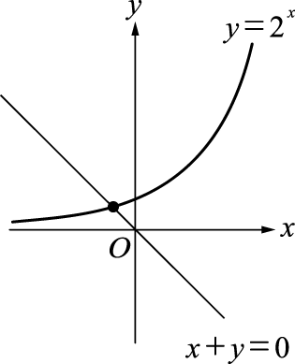(2)　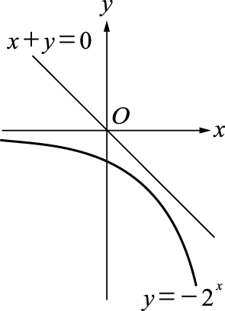(3)　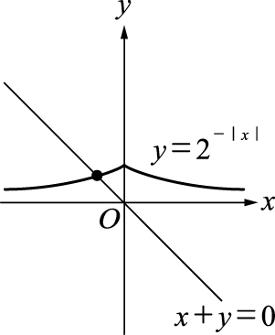

故選(1)(3)(5)

**三、選填題(共58分)**

1. 化簡＝。

解析：∵，

＝＝＝

∴＝＝12

1. 若兩直線　*y*＝4　與　*y*＝9　交　*y*＝之圖形於　*P*、*Q*　兩點，則直線　*PQ*　的斜率為。(請化為最簡分數)

解析：令　*P*（*a*，4），*Q*（*b*，9）　⇒　＝4，＝9

所以　=，得　*b*－*a*＝-2，

1. 最近陽光紫外線強烈，生產玻璃的幸福公司聲稱，他們的玻璃能隔絕掉光線中50％的紫外線，若依幸福公司的說法，要使紫外線隔絕到原來的　1　％以下，則理論上要至少要層玻璃。

解析：因為每一層玻璃會剩下50　％的紫外線，即約剩下的紫外線

若，我們以估算，即，

解得　*n*　≥　7，故至少要7層玻璃

1. 若　*x*，*y*　為兩正實數，且滿足及　　，則＝。

解析：因為，所以，即　*y*2＝3

又，所以，即　*x*＝729，故＝72

1. 如圖，過原點　*O*　的直線　*L*　與　*y*＝log*x*　的圖形交於　*A*，*B*　兩點，若：＝1：3，則　*A*　點的　*x*　坐標為，則

m之值為。(請化為最簡分數)

解析：設　*A*（*t*，log*t*），其中　*t*＞1

因為：＝1：4，所以　*B*　點坐標為（4*t*，4　log*t*）

⇒　4　log*t*＝log4*t*，即，解得，故　*A*　點的　*x*　坐標為

1. 某公司為了響應節能減碳政策，決定在六年後將公司該年二氧化碳排放量降為目前排放量的　70　％。公司希望

每年依固定的比率（當年和前一年排放量的比）逐年減少二氧化碳的排放量。若要達到這項目標，該公司每

17

18

年至少要比前一年減少*r*％的二氧化碳的排放量。則*r*之值為 . （四捨五入至小數點後第一位）



解析：設每年減少　*r*　％的二氧化碳的排放量

若，得　*r*　％　≈　0.0577，故　*r*　≈　5.8

1. 心理學家常用數學模式來描述學生經過　*t*　星期後所得到的學習量，其中　*a*　與　*b*　跟學生及學習的科目相關。若小英一星期可以背熟50　個德文單字，兩星期可以背熟90　個德文單字，則小英三星期可以背熟個德文單字。

解析：由題設條件，知

將①的代入②

得，即

解得，*a*＝250⇒　*L*（3）＝＝＝122

故小英三星期可以背熟　122　個德文單字

1. 設、為方程式之兩根，則之值為。

解析：

因為、為方程式之兩根

所以，

所求







1. 若某種藥劑對人體施打後在血液中殘餘量的關係式為　*f*（*x*）＝2*e*－0.2*x*，其中　*f*（*x*）是藥劑在身體內的殘餘量

（單位：毫克），*x*　是注射藥劑後的時間（單位：小時），則至少在小時後，在身體內的殘餘量低於

0.1毫克。（無條件進位取至整數位，已知　）

解析：先求　，等式兩邊同取對數　log　得

log*e*－0.2*x*＝log2－3⇒　log2+（－0.2*x*）log*e*＝－1

*x*　=　14.9615

∴至少在　15小時後，在身體內的殘餘量低於　0.1毫克

1. 已知，若的函數圖形與直線、分別交於二點；的函數圖形與直線、分別交於二點。設兩個點的斜率為，兩個點的斜率為，則之值為。(請化為最簡分數)

解析：因為，  
 所以，